2-1 二元一次方程式 班級 _______________ 座號 _______ 姓名 ________________
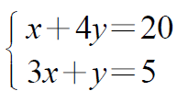  (1) 使用代入消去法解 | 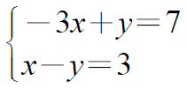  (2) 使用加減消去法解

2-1 二元一次方程式 班級 _______________ 座號 _______ 姓名 ________________
  (1) 使用代入消去法解 |   (2) 使用加減消去法解

2-1 二元一次方程式 班級 _______________ 座號 _______ 姓名 ________________
  (1) 使用代入消去法解 |   (2) 使用加減消去法解

